Guía de autoaprendizaje N° 3 Educación Física y Salud
7° Básico

Nombre____________________________________________ Curso_______ Fecha_____
Objetivo de aprendizaje: Identificar y describir actividades físicas y/o deportivas que desarrollen y mejoren la condición física, promoviendo hábitos de vida activa.
Instrucciones:
- Observa el video: https://youtu.be/hojPb-GgkI8
- Registra el objetivo de la guía y la fecha de aplicación en tu cuaderno.
- Resuelve la guía de autoaprendizaje en tu cuaderno, utilizando los contenidos y el material audiovisual del video.
- Correo electrónico: efis.7.smm@gmail.com
- Link: https://www.youtube.com/watch?v=qPQEdcsyL1U

- Nombra porque es importante en este periodo de contingencia y encierro, realizar actividad física en casa.
____________________________________________________________________________________________________________________________________________________________________________________________________________________________________________________________________________________________________

- Escribe en tu cuaderno las cualidades Físicas que se trabajan en el vídeo.

- ______________________________________________________________________________________________________________________________________
- ______________________________________________________________________________________________________________________________________
- ______________________________________________________________________________________________________________________________________
- __________________________________________________________________
- __________________________________________________________________
- ______________________________________________________________________________________________________________________________________

- Según las elongaciones realizadas, antes del entrenamiento en el video, nombra la musculatura que corresponde a cada imagen. (también lo puedes dibujar y nombrar en tu cuaderno).

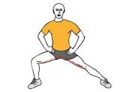

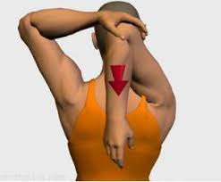

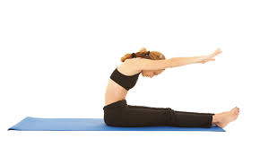

- Según tu experiencia en la ejecución del ejercicio n°5 del video ¿cuál es el o la musculatura que más sentiste dolor? Y por qué crees que sucedió?, fundamente su respuesta.

__________________________________________________________________________________________________________________________________________________________________________________________________________________________________________________________________________________________________________________________________________________________________________________

- Por otro lado ¿Cuál de los cuatro elementos de la condición física deberías desarrollar más? Nombra 3 ejercicios para poder mejorarlo.
____________________________________________________________________________________________________________________________________________________________________________________________________________________________________________________________________________________________________________________________________________________
- ¿Cuáles de las siguientes alternativas es fundamental al terminar una clase de acondicionamiento físico?, fundamente su respuesta.

- Elongación y manipulación.
- trote de 8 minutos.
- Trote o skipping
- Vuelta a la calma, relajación y respiración.
- Flexiones de brazos, sentadillas y masajes.

- Completa según corresponda.

- El ejercicio vuelo lateral es ejemplo de la cualidad Física como ______________.
- Para hacer una sentadilla la primera musculatura Agonista (inicial) que trabajamos es ________________________
- Hacer una mayor cantidad de repeticiones en saltos en un determinado __________son ejemplos de resistencia.

